**Дата: 12.02.2025 Фізична культура Клас: 4-Б Вчитель: Таран Н.В.**

**Тема: Організаційні вправи , загальнорозвивальні вправи. Різновиди ходьби. Різновиди бігу. Багатократні кидки м’яча у стінку в максимальному темпі. Рухлива гра « Поверни м’яч».**

**Хід уроку**

***Під час дистанційного навчання дуже не хочеться вставати з ліжка, особливо дітям. Для того, щоб ранок розпочинався з користю, рекомендуємо зайнятись разом зарядкою. І корисно і приємно. У сьогоднішніх відео діти виконають ряд фізичних вправ, які легко виконувати вдома. Ніяке обладнання чи спортзал не потрібно!***

**1.Пригадайте правила техніки безпеки під час занять фізкультурою:**

[**https://www.youtube.com/watch?v=Gl04yaXfpLo**](https://www.youtube.com/watch?v=Gl04yaXfpLo)

**2. Організаційні вправи та загальнорозвивальні вправи:**

[**https://www.youtube.com/watch?v=E1VMLTryfTk**](https://www.youtube.com/watch?v=E1VMLTryfTk)

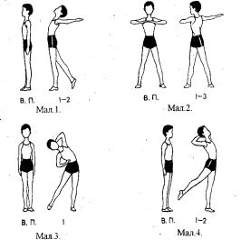

**3. Різновиди ходьби та бігу:**

[**https://www.youtube.com/watch?app=desktop&v=QtxAaSBtGxM**](https://www.youtube.com/watch?app=desktop&v=QtxAaSBtGxM)

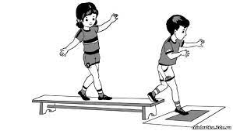

### **4.Багатократні кидки м’яча у стінку в максимальному темпі.**

[**https://www.youtube.com/watch?v=LOaaOlX5Vn4**](https://www.youtube.com/watch?v=LOaaOlX5Vn4)

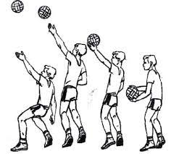

**6. Рухлива гра « Поверни м’яч»**

**Правила гри:**

Гравці стоять у колі на відстанівитягнутих рук і

розраховуються на 1 - 2. Капітани команд одержують по

м’ячу. За сигналом вони кидаютьм’ячі по колу (один

праворуч, другий - ліворуч) гравцям, які стоять через

одного. Коженгравецьпередаєм’ячіншомугравцевісвоєї

команди, поким’яч не повернетьсякапітану. Одержавши

м’яч, капітанпіднімаєйого догори. Виграє команда, яка

швидшезакінчилаперекидання.

1.Виконавши гру 6 – 8 разів, визначаютькращу

команду.

2.Гравці починаютьпередаватим’ячтільки за

сигналом.

3.Зараховується перемогалишетоді, коли капітан

піднімаєм’яч над головою.

4.Відстань міжгравцями 1 метр.

**7. Продовжимогрувеселою руханкою:**

[**https://www.youtube.com/watch?v=mumfSs2bP6Q**](https://www.youtube.com/watch?v=mumfSs2bP6Q)

***Бажаю гарного настрою та міцного здоров’я!!!***